第十四章 细胞环境与互作

第二节 细胞黏着分子
细胞黏着分子（cell adhesion molecule，CAM）是参与细胞与细胞之间及细胞与细胞外基质之间相互作用的分子。可大致分为五类：钙粘素、选择素、免疫球蛋白超家族、整合素及透明质酸粘素。
细胞黏着分子都是跨膜糖蛋白，分子结构由三部分组成：①胞外区，肽链的N端部分，带有糖链，负责与配体的识别；②跨膜区，多为一次跨膜；③胞质区，肽链的C端部分，一般较小，或与质膜下的骨架成分直接相连，或与胞内的化学信号分子相连，以活化信号转导途径。
多数细胞黏着分子的作用依赖于二价阳离子，如Ca^{2＋}，Mg^{2＋}。细胞黏着分子的作用机制有三种模式（图14-16）：两相邻细胞表面的同种CAM分子间的相互识别与结合（亲同性黏着）；两相邻细胞表面的不同种CAM分子间的相互识别与结合（亲异性黏着）；两相邻细胞表面的相同CAM分子借细胞外的连接分子相互识别与结合。
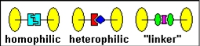
图14-16 细胞黏着分子的作用方式

一、钙粘素
钙粘素（cadherin）属亲同性CAM，其作用依赖于Ca^{2＋}。至今已鉴定出30种以上钙粘素（表14-2），分布于不同的组织。
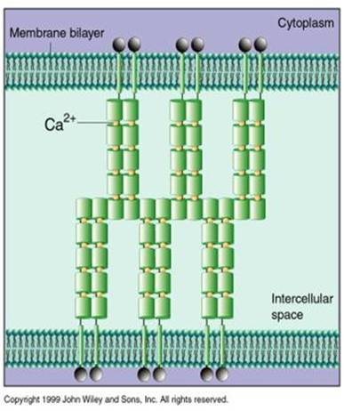
图14-17 钙粘素结构模型
钙粘素分子结构同源性很高，其胞外部分形成5个结构域，其中4个同源，均含Ca^{2＋}结合部位（图14-17）。决定钙粘素结合特异性的部位在靠N末端的一个结构域中，只要变更其中2个氨基酸残基即可使结合特异性由E-钙粘素转变为P-钙粘素。钙粘素分子的胞质部分是最高度保守的区域，参与信号转导。
钙粘素通过不同的连接蛋白质与不同的细胞骨架成分相连，如E-钙粘素通过α-、β-、γ-连锁蛋白（catenin）以及粘着斑蛋白（vinculin）、锚蛋白、α辅肌动蛋白等与肌动蛋白纤维相连；桥粒中的desmoglein及desmocollin则通过桥粒致密斑与中间纤维相连。
表14-2 哺乳动物细胞表面的主要钙粘素分子
名称 | 主要分布组织
E-钙粘素 | 着床前的胚胎、上皮细胞（在带状粘合处特别集中）
P-钙粘素 | 胎盘滋养层细胞、心、肺、小肠
N-钙粘素 | 胚胎中胚层、神经外胚层、神经系统（脑、神经节）、心、肺
M-钙粘素 | 成肌细胞、骨骼肌细胞
R-粘素 | 视网膜神经细胞、神经胶质细胞
Ksp-钙粘素 | 肾
OB-钙粘素 | 成骨细胞
VB-钙粘素 | 脉管内皮细胞
desmoglein | 桥粒
desmocollin | 桥粒
钙粘素的作用主要有以下几个方面：
1．介导细胞连接，在成年脊椎动物，E-钙粘素是保持上皮细胞相互粘合的主要CAM，是粘合带的主要构成成分。桥粒中的钙粘素就是desmoglein及desmocollin。
2．参与细胞分化，钙粘素对于胚胎细胞的早期分化及成体组织（尤其是上皮及神经组织）的构筑有重要作用。在发育过程中通过调控钙粘素表达的种类与数量可决定胚胎细胞间的相互作用（粘合、分离、迁移、再粘合），从而通过细胞的微环境，影响细胞的分化，参与器官形成过程。
3．抑制细胞迁移，很多种癌组织中细胞表面的E钙粘素减少或消失，以致癌细胞易从瘤块脱落，成为侵袭与转移的前提。因而有人将E钙粘素视为转移抑制分子。

二、选择素
选择素（selectin）属亲异性CAM，其作用依赖于Ca^{2＋}。主要参与白细胞与脉管内皮细胞之间的识别与粘合。已知选择素有三种：L选择素、E选择素及P选择素（图14-18）。
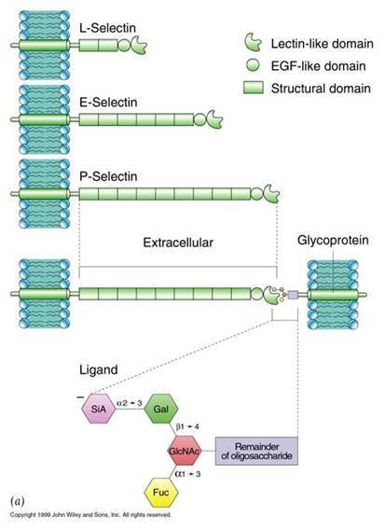
图14-18 选择素结构模型
选择素的胞外区由三个结构域构成：N端的C型凝集素结构域，EGF样结构域、重复次数不同的补体结合蛋白结构域；通过凝集素结构域来识别糖蛋白及糖脂分子上的糖配体。
E选择素及P选择素所识别与结合的糖配体为唾液酸化及岩藻糖化的N乙酰氨基乳糖结构（sLeX及sLeA）。sLeA结构存在于髓系白细胞表面（其中包括L选择素）分子中。多种肿瘤细胞表面也存在sLeX及sLeA结构。
P选择素贮存于血小板的α颗粒及内皮细胞的Weibel-Palade小体。炎症时活化的内皮细胞表面首先出现P选择素，随后出现E选择素。它们对于召集白细胞到达炎症部位具有重要作用。
E选择素存在于活化的血管内皮细胞表面。炎症组织释放的白细胞介素I（IL-1）及肿瘤坏死因子（TNF）等细胞因子可活化脉管内皮细胞，刺激E选择素的合成。
L选择素广泛存在于各种白细胞的表面，参与炎症部位白细胞的出脉管过程。白细胞表面L选择素分子上的sLeA与活化的内皮细胞表面的P选择素及E选择素之间的识别与结合，可召集血液中快速流动的白细胞在炎症部位的脉管内皮上减速滚动（即通过黏着、分离、再黏着……，如此循环往复），最后穿过血管进入炎症部位。

三、免疫球蛋白超家族
免疫球蛋白超家族（Ig-superfamily，Ig-SF）包括分子结构中含有免疫球蛋白（Ig）样结构域的所有分子，一般不依赖于Ca^{2＋}。免疫球蛋白样结构域系指借二硫键维系的两组反向平行β折叠结构（图14-19）。
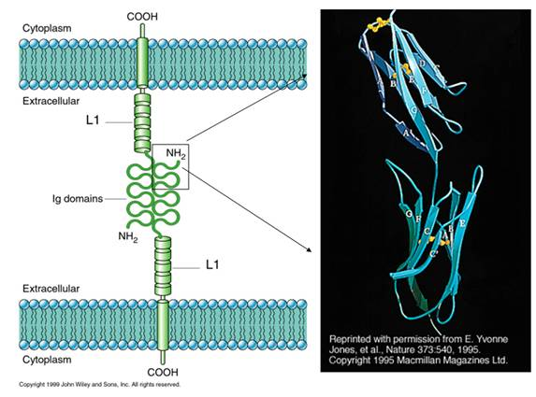
图14-19 Ig-SF的结构模型
除免疫球蛋白外，还包括T细胞受体，B细胞受体，MHC及细胞黏着分子（Ig-CAM）等。有的属于亲同性CAM，如各种神经细胞黏着分子（N-CAM）及血小板-内皮细胞黏着分子（Pe-CAM）；有的属于亲异性CAM，如细胞间黏着分子（I-CAM）及脉管细胞黏着分子（V-CAM）等。I-CAM及V-CAM的配体都是整合素。
N-CAM有20余种异型分子，它们在神经发育及神经细胞间相互作用上有重要作用。
I-CAM及V-CAM在活化的血管内皮细胞表达。炎症时，活化的内皮细胞表面的I-CAM可与白细胞表面的αLβ2及巨噬细胞表面的αMβ2相结合；V-CAM则可与白细胞的α4β1整合素相结合。它们继上述选择素介导的白细胞与内皮细胞的粘合作用之后使在内皮上滚动的白细胞固着于炎症部位的脉管内皮，并发生铺展，进而分泌水解酶而穿出脉管壁。

四、整合素
整合素（integrin）大多为亲异性细胞黏着分子，其作用依赖于Ca^{2＋}。介导细胞与细胞间的相互作用及细胞与细胞外基质间的相互作用（图14-20）。几乎所有动植物细胞均表达整合素。
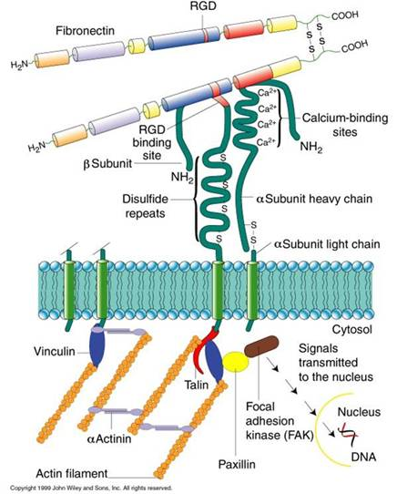
图14-20 整合素结构模型
整合素是由α （120~185kD）和β（90~110kD）两个亚单位形成的异二聚体。迄今已发现16种α亚单位和9种β亚单位。它们按不同的组合构成20余种整合素。
α亚单位的N端有结合二价阳离子的结构域，胞质区近膜处都有一个非常保守的KXGFFKR序列，与整合素活性的调节有关。
含β₁亚单位的整合素主要介导细胞与细胞外基质成分之间的黏着。含β₂亚单位的整合素主要存在于各种白细胞表面，介导细胞间的相互作用。β₃亚单位的整合素主要存在于血小板表面，介导血小板的聚集，并参与血栓形成。除β₄可与肌动蛋白及其相关蛋白质结合，α₆β₄整合素以层粘连蛋白为配体，参与形成半桥粒（图14-21）。
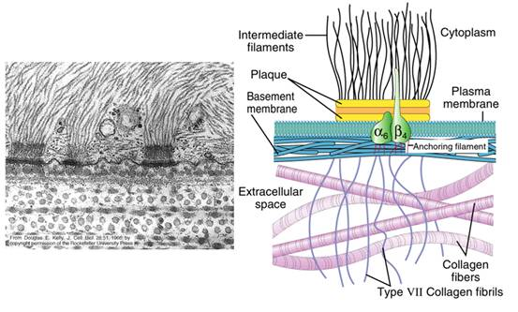
图14-21 半桥粒处的α₆β₄整合素

五、透明质酸粘素
透明质酸粘素（hyaladherin）包括可结合透明质酸糖链的一类分子，具有相似的氨基酸序列和空间构象。CD44族是其中的一个成员，分子量范围为85 KD~250KD，介导细胞与细胞间及细胞与细胞外基质间的相互作用，同样是由胞外，跨膜及胞质三个部分构成的糖蛋白，糖链为硫酸软骨素及硫酸乙酰肝素。CD44肽链的N端可结合透明质酸，故CD44也被视为透明质酸的受体。
CD44的功能包括： ①与透明质酸、纤粘连蛋白及胶原结合，介导细胞与细胞外基质之间的黏着；②参与细胞对透明质酸的摄取及降解；③参与淋巴细胞归巢；④参与T细胞的活化；⑤促进细胞迁移。
CD44在很多种肿瘤细胞的表达比相应正常组织为高，并与肿瘤细胞的成瘤性、侵袭性及淋巴结转移性有关。

